CEDEARS
Hemos clasificado los CEDARS en función de:
- Promedio de pesos operados en cinco ruedas superior a $ 10.000.000.
- Retorno en 5 ruedas positivo.
- RATIO mayor a 4.50. El RATIO expresa la relación entre el retorno esperado y la volatilidad.
Queremos cuantificar cuanto retorno nos llevaríamos por unidad de riesgo.
Los RATIOs más altos son los preferidos.

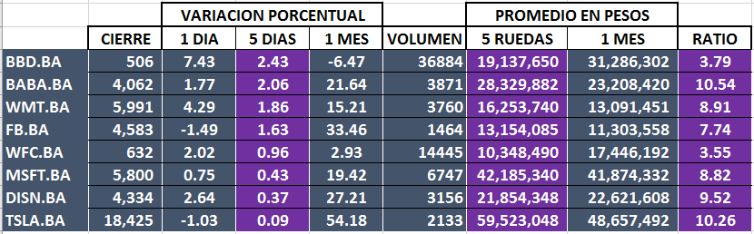

TSLA $ 18.425

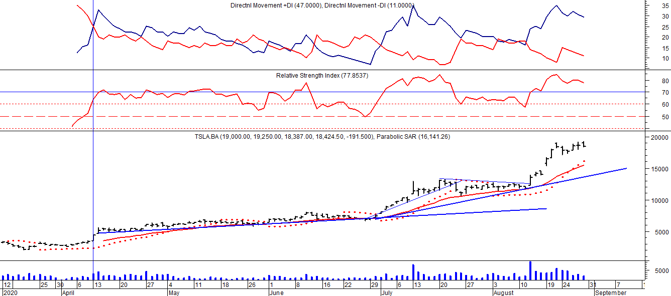

Compra el 14/04 en $ 5.500.

BABA $ 7.432.

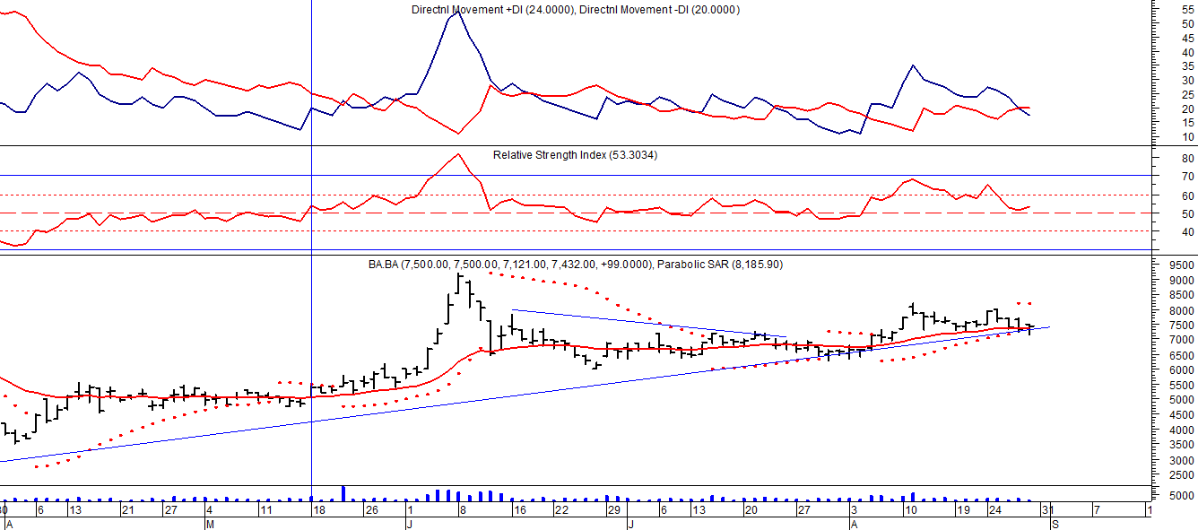

Comprados el 19/05 en $ 5.400

WMT $ 5.991

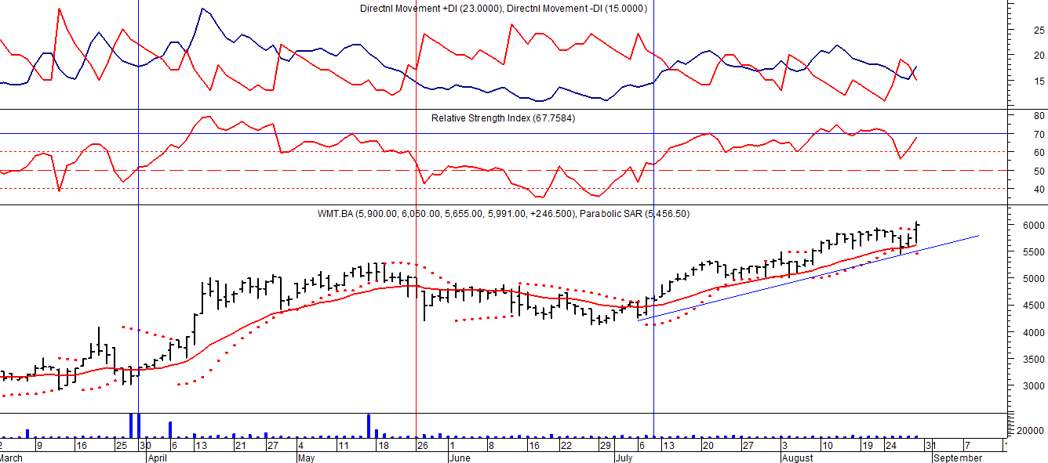

Comprados el 13/07 en $ 4.700.

FB$ 4.582,50.

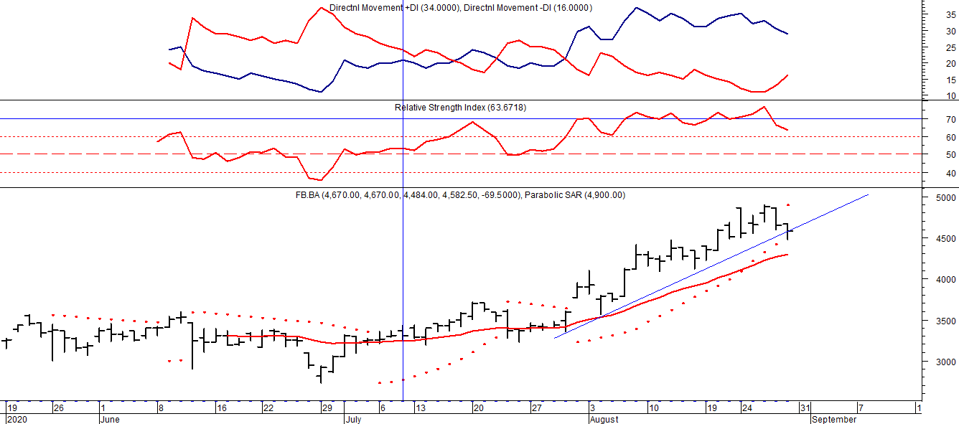
Comprados el 13/07 en $ 3.300.

MSFT $ 5.800.

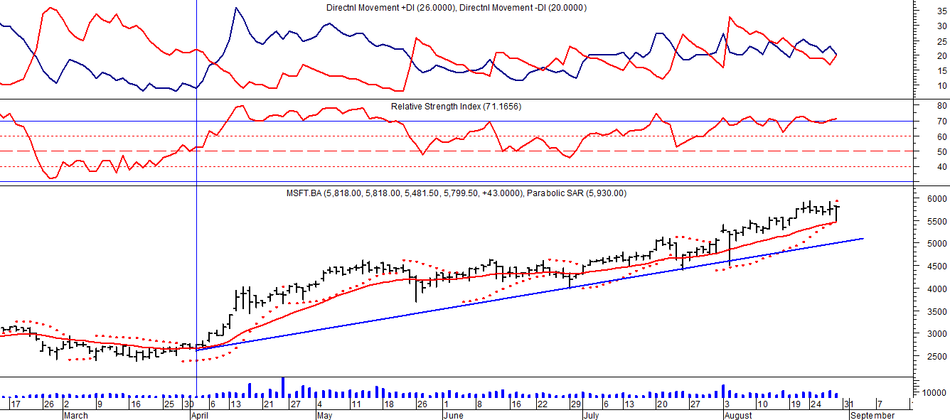

Compra el 03/04 en $ 2.400.

